Schell Water Technologies B.V. gegründet
Neue Schell Tochtergesellschaft in den Niederlanden
Nach mehr als 20 Jahren erfolgreicher Marktpräsenz über eine Handelsvertretung ist der Armaturenhersteller Schell nun mit einer eigenständigen Tochtergesellschaft in den Niederlanden vertreten. Die Schell Water Technologies B.V., unter Leitung von Geschäftsführer Richard de Vries, hat am 1. Januar 2024 ihren Betrieb aufgenommen.
Die Neugründung der niederländischen Tochter beschreibt einen weiteren Meilenstein in der Unternehmensgeschichte der Schell GmbH & Co. KG und unterstreicht das kontinuierliche Wachstum auf internationaler Ebene. Das Unternehmen ist außerdem bereits in Belgien, Indien, Österreich, Polen, Singapur und Ungarn mit Tochtergesellschaften vertreten. „Mit der Gründung einer eigenen Niederlassung und unserem hochmotivierten, kompetenten Team vor Ort sind wir optimal aufgestellt, die Position von Schell im niederländischen Markt weiter auszubauen“, so Andrea Bußmann, Geschäftsführerin Vertrieb, Marketing und Produktmanagement.
_______________________________________________________________
Über Schell
Die Schell GmbH & Co. KG mit Hauptsitz im sauerländischen Olpe ist international aufgestellter Spezialist für Armaturen und innovative Lösungen rund um die Sanitärtechnik. Das Portfolio zum Einsatz in öffentlichen und gewerblichen Sanitärräumen reicht von Eckventilen – hier ist das Unternehmen Weltmarktführer – über Armaturen für alle relevanten Entnahmestellen eines Gebäudes bis hin zu übergeordneten digitalen Lösungen zum Erhalt der Trinkwassergüte. Das im Jahr 1932 gegründete Familienunternehmen befindet sich heute bereits in dritter Generation und wird von Andrea Schell, Andrea Bußmann und Andreas Ueberschär geführt. Es beschäftigt rund 450 Mitarbeiter und ist in über 50 Ländern aktiv. Die mehrfach ausgezeichneten Qualitätsprodukte „Made in Germany“ werden mit einer hohen Eigenfertigungstiefe hergestellt – rund 15 Mio. Artikel jährlich. Nachhaltigkeit wird dabei großgeschrieben: So finden die Produktionsprozesse komplett in den beiden Werken in Olpe statt, die Produkte werden unter ressourcenschonendem Einsatz von Materialien hergestellt und punkten mit Langlebigkeit. Mit ihrem Einsatz leisten sie einen wichtigen Beitrag zur Trinkwasser- und Nutzerhygiene.

Bildmaterial:

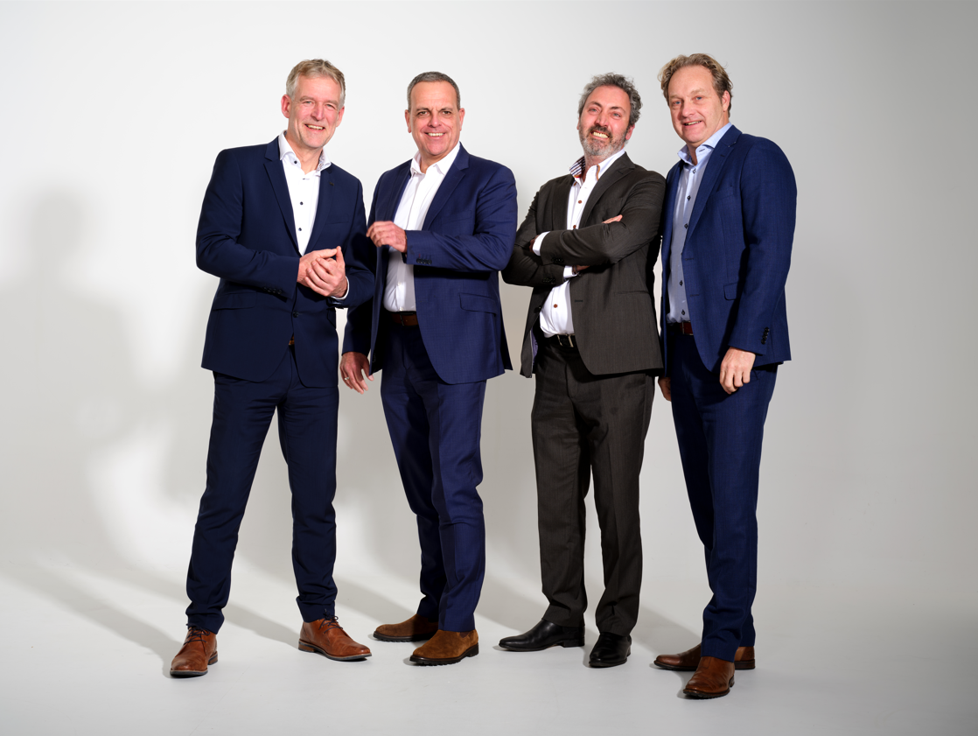
Ob Produktauswahl, Planung von Bauvorhaben oder After-Sales-Service – das Team der neu gegründeten niederländischen Tochtergesellschaft Schell Water Technologies B.V. unter Leitung von Geschäftsführer Richard de Vries (2.v.l.) steht Kunden in sämtlichen sanitärtechnischen Anliegen zuverlässig und beratungsstark zur Seite.

Bild: SCHELL GmbH & Co. KG
downloadbar unter:
https://www.bluemoon-cloud.de/s/xaat7bAKD42FpHH

